

**Document Title**

***Document Subject***

*[Type the abstract of the document here:]*

Table of contents

1. Giới thiệu dự án 4

2. Các nhân sự tham gia dự án 4

2.1. Thông tin liên hệ phía khách hàng 4

2.2. Thông tin liên hệ phía công ty 4

2.3. Phân chia vai trò của thành viên dự án và khách hàng 4

3. Khảo sát dự án 4

3.1. Yêu cầu khách hàng 4

3.2. Mô hình hoạt động hiện thời – nghiệp vụ 4

3.3. Mô hình hoạt động dự kiến sau khi áp dụng sản phẩm mới 4

3.4. Phân tích ưu điểm/nhược điểm/lợi ích khách hàng 4

4. Ước lượng 4

4.1. Ước lượng tính năng 4

4.2. Ước lượng cách tích hợp hệ thống 4

4.3. Ước lượng thời gian 4

4.4. Ước lượng rủi ro 4

4.5. Xác định các hạng mục kiểm thử 4

4.6. Ước lượng cách thức triển khai/cài đặt 4

5. Ước lượng giá thành 4

6. Phân chia các giai đoạn chính 5

7. Phân tích thiết kế 5

7.1. Mô hình tích hợp phần cứng/phần mềm 5

7.2. Giao diện 5

7.3. Cơ sở dữ liệu 5

7.4. Mạng 5

7.5. Tương tác người dùng 5

7.6. Đặc tả giao diện API (interface) 5

7.7. Bảo mật 5

7.8. Sao lưu phục hồi 5

7.9. Chuyển đổi dữ liệu 5

8. Danh mục tài liệu liên quan 5

Phiên bản tài liệu

|  |  |  |  |  |
| --- | --- | --- | --- | --- |
| Ngày lập | Mô tả thay đổi | Phiên bản | Người lập | Người duyệt |
| 26/10/2018 |  | 1.0 |  |  |
| 26/11/2018 |  | 1.1 |  |  |
| 26/12/2018 |  | 1.2 |  |  |
|  |  |  |  |  |
|  |  |  |  |  |
|  |  |  |  |  |
|  |  |  |  |  |
|  |  |  |  |  |
|  |  |  |  |  |
|  |  |  |  |  |

# Giới thiệu dự án

Website ẩm thực: Giới thiệu các món ăn ngon trên khắp mọi miền đất nước và hướng dẫn cách làm.

# Các nhân sự tham gia dự án

## Thông tin liên hệ phía khách hàng

Anh Nguyễn Văn Ánh:

## Thông tin liên hệ phía công ty

Lập trình viên: Trần Văn Bách. Phạm Đức Nhất

Phiên dịch: Không

## Phân chia vai trò của thành viên dự án và khách hàng

Giám đốc: Hưng, tài chính, nhân sự, yêu cầu cơ bản: đẹp, dễ nhìn, thân thiện, dễ sử dụng.

Trung: IT, chi tiết, báo tiến độ

Phạm Đức Nhất: Front-End Dev, Tester.

Phiên dịch: Không

# Khảo sát dự án

## Yêu cầu khách hàng

* Website giới thiệu về các món ăn trên khắp đất nước.
* Giao diện dễ nhìn, bắt mắt.
* Người dùng có thể tạo tài khoản, đăng nhập và đăng bài viết.
* Có tính năng bình luận, đánh giá món ăn.
* Chức năng quản trị (thêm, sửa, xóa bài viết; thống kê,…).
* Nhà hàng có thể tạo tài khoản và đăng các bài viết giới thiệu về các món ăn của nhà hàng.

## Mô hình hoạt động hiện thời – nghiệp vụ

* Mô hình hoạt động hiện thời: chưa có.
* Nghiệp vụ:
  + Tìm hiểu về các món ăn nổi tiếng.
  + Tìm hiểu các bước nấu món ăn.
  + Tìm hiểu bố cục trình bày sao cho bắt mắt.
  + Tìm hiểu về các nhà hàng liên kết.

## Mô hình hoạt động dự kiến sau khi áp dụng sản phẩm mới

Mô hình client-server. Người dùng có thể tương tác với website thông qua trình duyệt web.

## Phân tích ưu điểm/nhược điểm/lợi ích khách hàng

* Ưu điểm:
  + Khách hàng là người có tiềm lực kinh tế.
  + Khách hàng là người am hiểu sâu về ẩm thực.
  + Khách hàng được tiếp xúc với nhiều nền ẩm thực trên thế giới.
* Nhược điểm:
  + Khách hàng là người không có kiến thức về công nghệ thông tin.
  + Khách hàng không đưa ra được bản phác thảo giao diện.
* Lợi ích:
  + Khách hàng sẽ được giải thích chi tiết.
  + Đưa ra một số gợi ý cho khách hàng.

# Ước lượng

## Ước lượng tính năng

* Website dễ nhìn, bắt mắt.
* Người dùng có thể đăng nhập, đăng ký.
* Chức năng (thêm, sửa, xóa, thống kê,…) cho người quản trị.
* Chức năng (thêm, sửa, xóa) cho nhà hàng.

## Ước lượng cách tích hợp hệ thống

* Triển khai hệ thống trên máy chủ độc lập.
* Hệ điều hành centos.
* Có remote.
* Cơ sở dữ liệu mysql.
* Máy chủ web nginx.

## Ước lượng thời gian

* 3 tháng

## Ước lượng rủi ro

* Website bị quá tải.
* Dev nghỉ việc.
* Estimate thời gian và chi phí không đủ.

## Xác định các hạng mục kiểm thử

* Unit test.
* Acceptance test.
* Stability test.
* Automation test.

## Ước lượng cách thức triển khai/cài đặt

* Mua tên miền.
* Triển khai code lên máy chủ.
* Cấu hình cho nginx, mysql.

# Ước lượng giá thành

Chi phí phát triển (80 triệu) + Chi phí kiểm thử (45 triệu)

Chi phí vận hành, quản lý, hành chính (35 triệu)

Chi phí kính doanh, quảng cáo, tiếp thị (30 triệu)

# Phân chia các giai đoạn chính

* Cài đặt server.
* Xây dựng infrastructure.
* Code frontend.
* Code backend.
* Kiểm thử.
* Triển khai web lên server.
* Chuyển giao và bảo trì.

# Phân tích thiết kế

## Mô hình tích hợp phần cứng/phần mềm

Vagrant

Virtual machine

Install software

## Giao diện

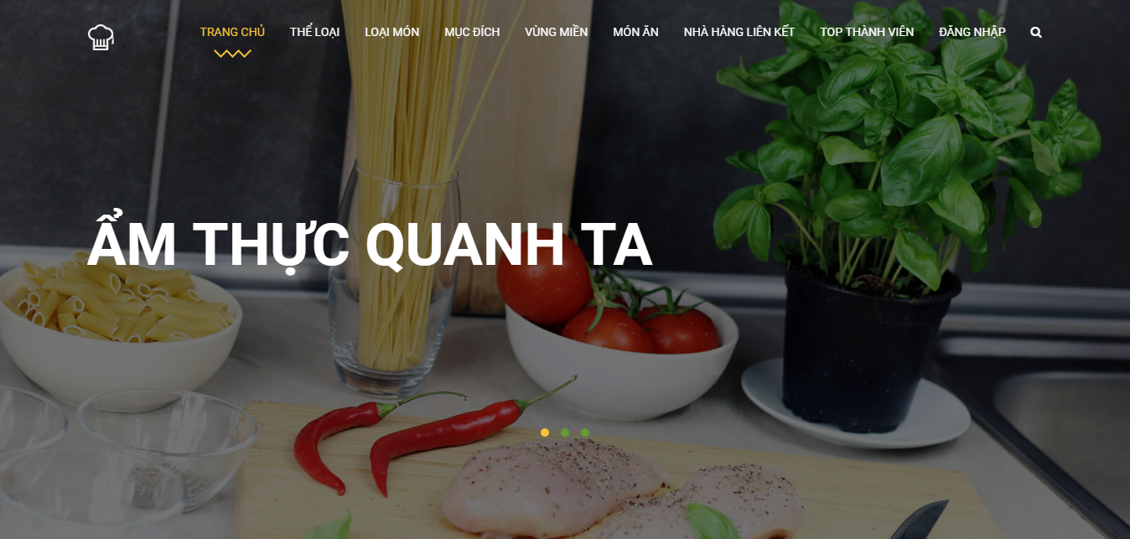

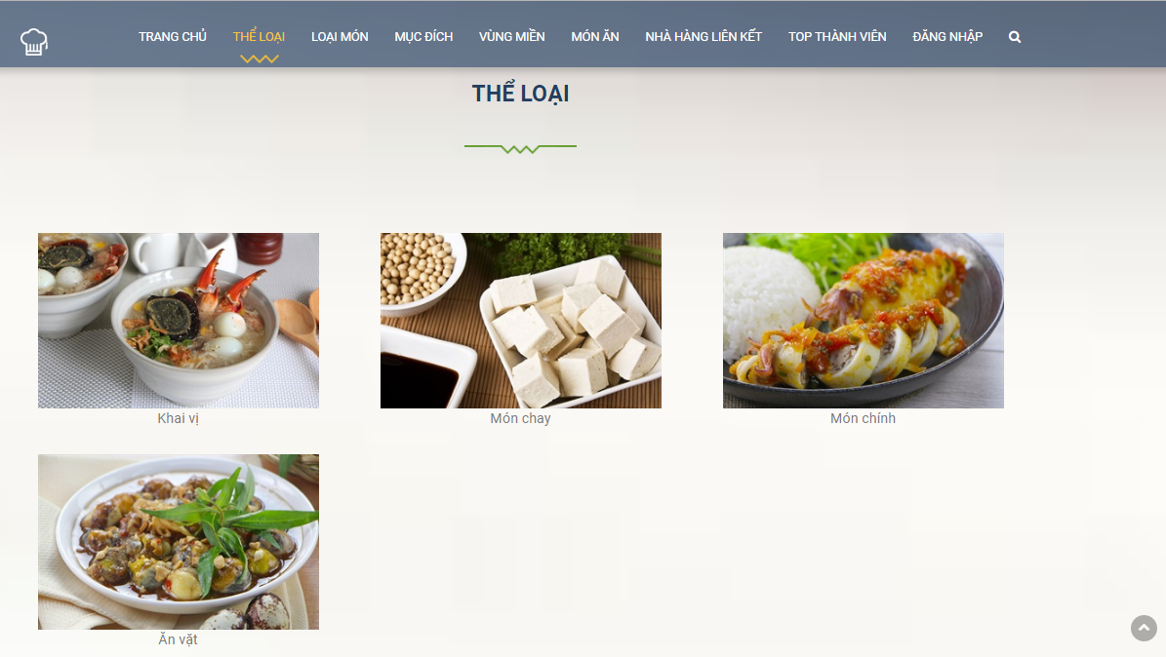

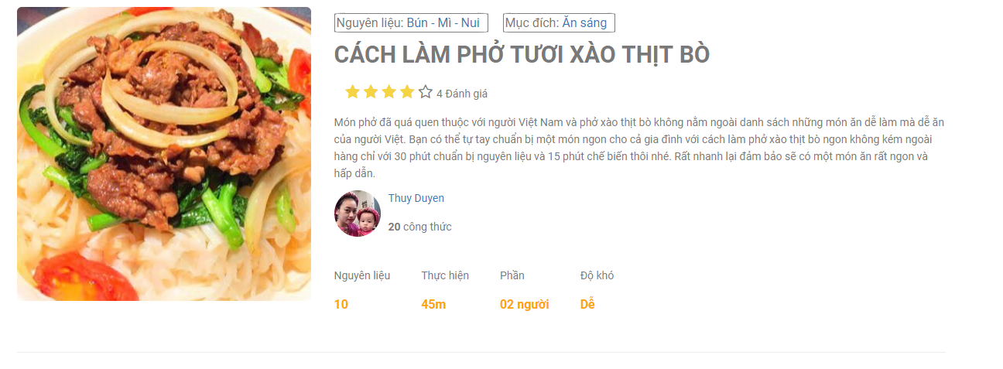

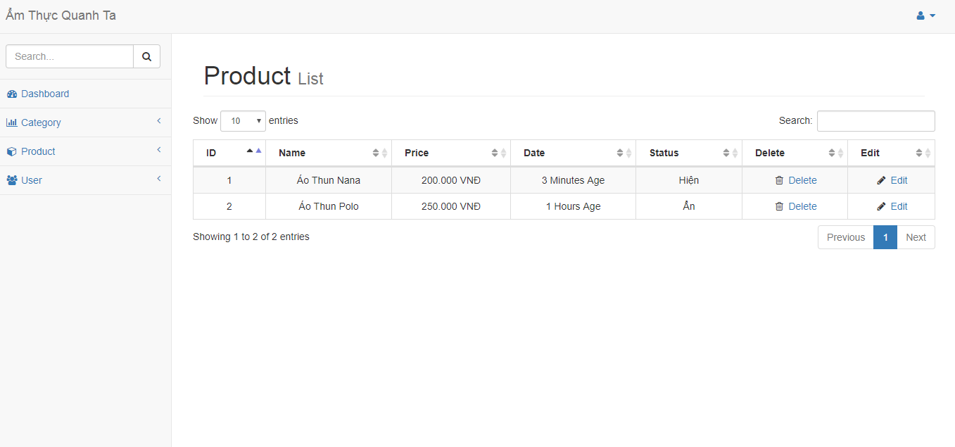

## Cơ sở dữ liệu

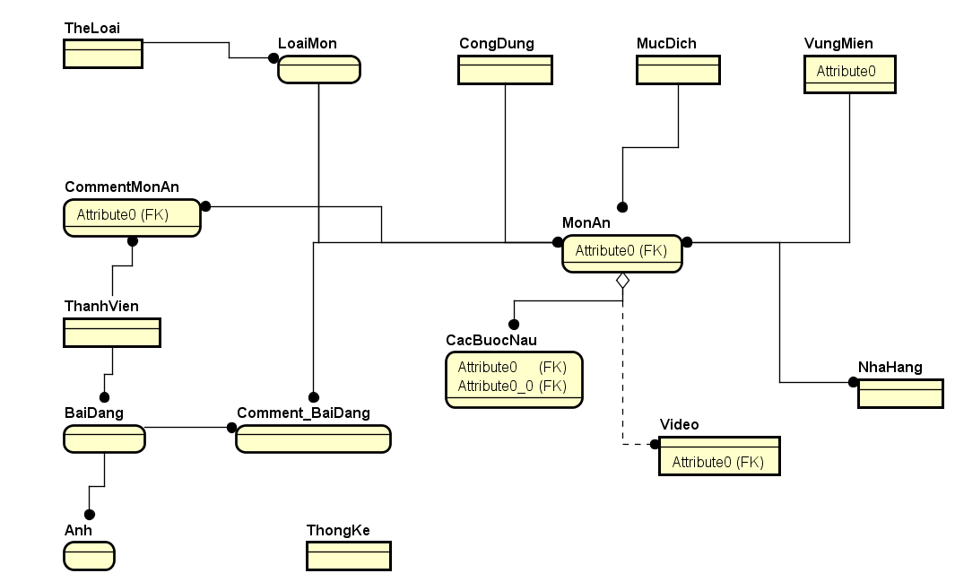

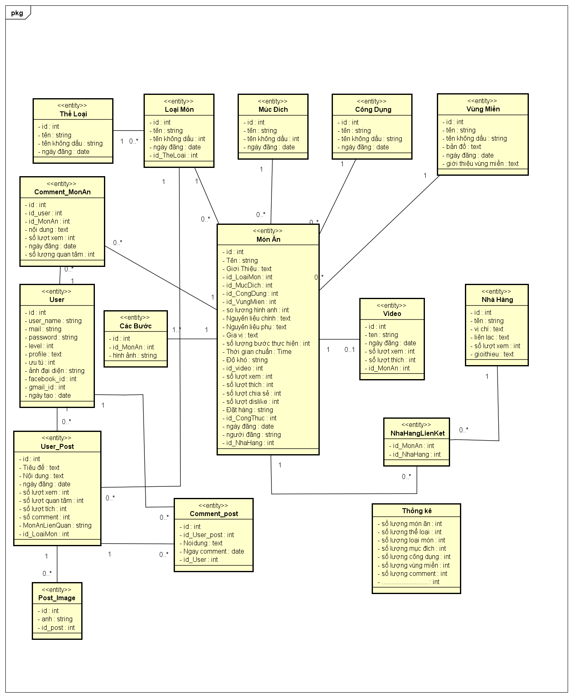

## Mạng

Request

Load Balancing

Server 1

Server 2

Server 3

## Tương tác người dùng

* Use case tổng quan:

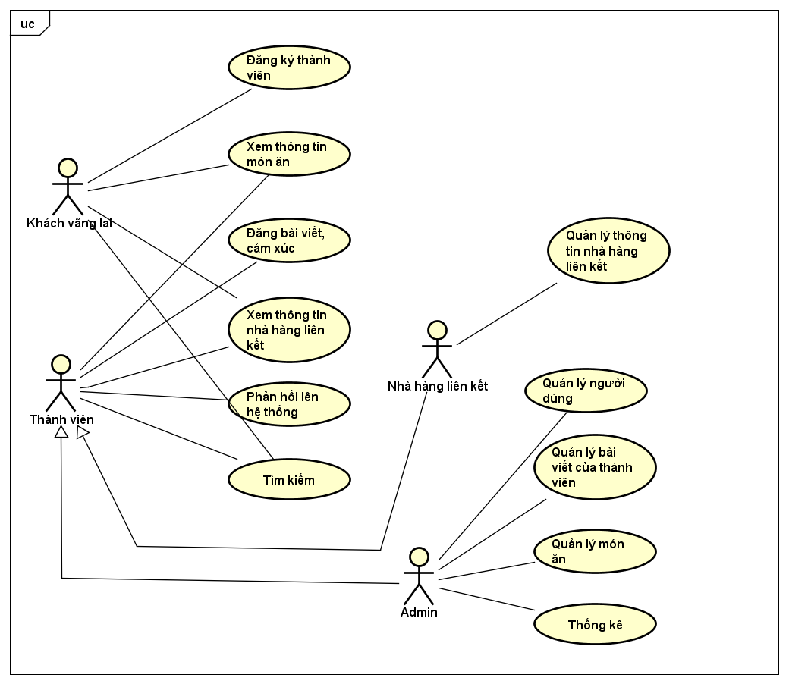

* Biểu đồ trình tự

Đăng ký thành viên:

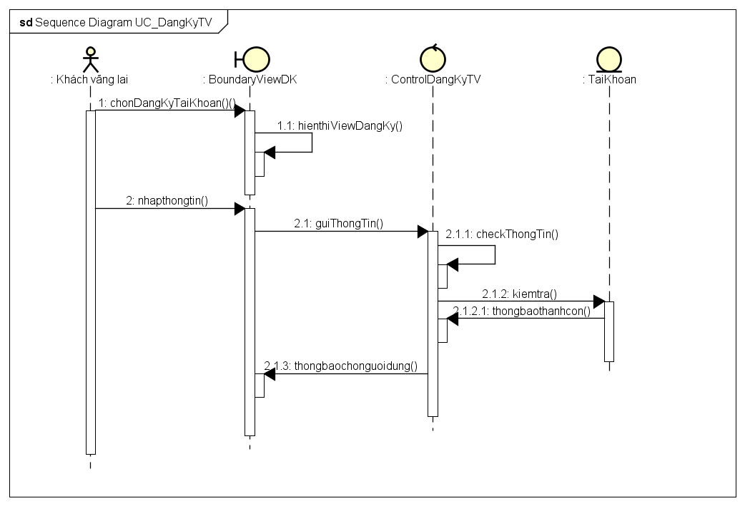

Bình luận món ăn:

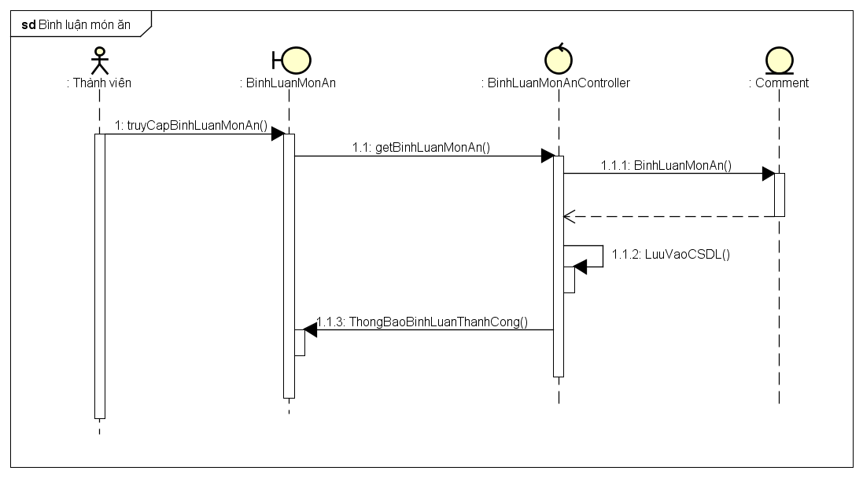

Post bài viết:

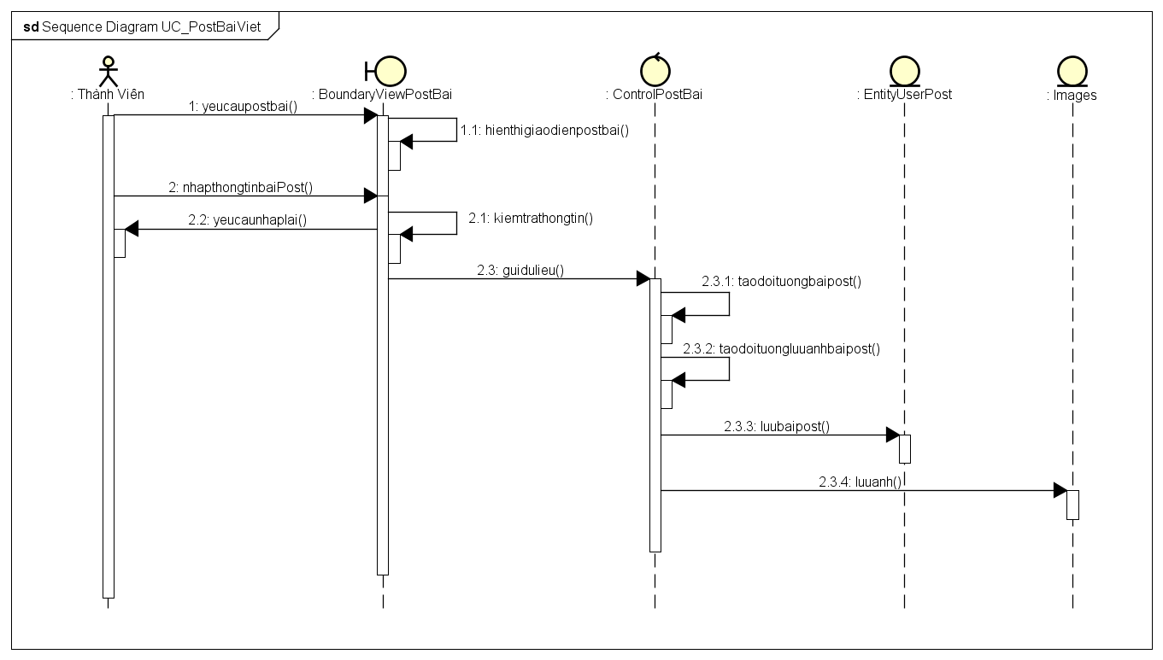

## Đặc tả giao diện API (interface)

Trang web không cung cấp API.

## Bảo mật

* Trang web sử dụng giao thức bảo mật **https**
* Bảo mật SQL Ịnjection.
* Cài đặt mật khẩu có độ bảo mật cao: Mật khẩu được lưu trữ dưới dạng các giá trị mã hoá, giải mã với hàm encrypt và decrypt. Trong trường hợp có ai đó xâm nhập và đánh cắp mật khẩu, việc sử dụng mật khẩu đã băm có thể giúp hạn chế thiệt hại vì khó có thể giải mã được chúng.

## Sao lưu phục hồi

Việc back up / cập nhật dữ liệu thường xuyên sẽ luôn duy trì các phần mềm quản lý website ở phiên bản mới nhất, dễ dàng phát hiện lỗi hoặc các lỗ hổng trên hệ thống.

## Chuyển đổi dữ liệu

Không có.

# Danh mục tài liệu liên quan

<https://bootstrapthemes.co/>

<https://laravel.com/docs/5.5>